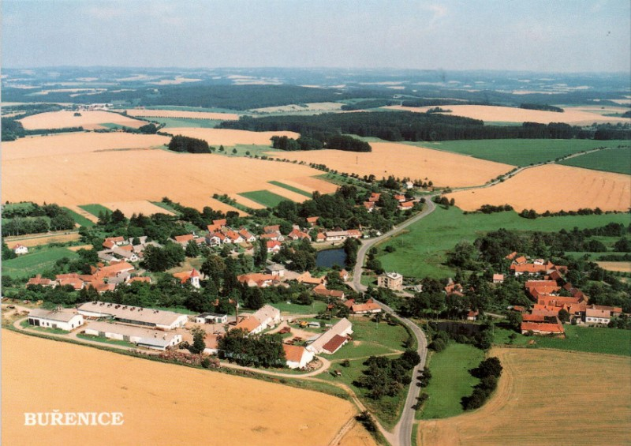

Program úvodního jednání
komplexních pozemkových úprav v k. ú. Buřenice
-----------------------------------------------------------------------------------------------------------------------

- Zahájení, představení přítomných zástupců SPÚ, KPÚ pro Kraj Vysočina Pobočky Pelhřimov a dalších přísedících

- Důvod a zahájení pozemkových úprav, právní předpisy

- Seznámení se způsobem volby sboru zástupců

- Seznámení s účelem, cílem a formou

- Postup zpracování pozemkových úprav

- Volba sboru zástupců

- Vystoupení zástupce Katastrálního pracoviště Pelhřimov a zhotovitele KoPÚ

- Diskuze a závěr

